烹饪实训室装修增量工程项目询价公告
根据《中华人民共和国政府采购法》等法律、法规的规定，现就烹饪实训室装修增量工程项目进行询价采购。
一、采购项目
工程量清单
编号 | 项目名称 | 单位 | 数量 | 单价（元） | 合价（元） | 备注
1 | 立面抹灰拆除 | M² | 326.2 |  |  | 拆除部位：墙面抹灰铲除, 铲除清理到院外
2 | 电路拆除 | 项 | 1 |  |  | 拆除强弱电路，铲除清理到院外
3 | 消防栓拆除 | 项 | 1 |  |  | 拆除消防栓，含框架拆除清理
4 | 桥架拆除 | M | 60 |  |  | 过道内桥架拆除，拆除过道内的桥架
5 | 墙体拆除 | M² | 108.06 |  |  | 过道两侧的墙体、开门，清理到院外
6 | 水池拆除 | 个 | 2 |  |  | 拆除两个蓄水池，清理到院外
7 | 柜子隔断 | M² | 31.2 |  |  | 餐厅和宾馆演示厅进行木柜隔断，一半用于餐厅服务台，一半用于宾馆衣柜，操作台等柜子宽80公分，高4M，长7.8M，免漆板按实际需要进行施工
8 | 面层粉刷 | M² | 326.2 |  |  | 对拆除原有旧墙部分用沙浆灰进行粉刷处理，粉刷三公分
9 | 桥架安装 | M | 60 |  |  | 过道内用桥架安装，按需要定制大小
10 | 抬高地坪 | M² | 100 |  |  | 对拆除屋内地坪进行浇筑，抬高八公分，地面用C25，把地坪抬高
11 | 玻璃门 | M² | 70 |  |  | 成品地弹簧玻璃门，要承受玻璃隔断重量，地弹簧和钢化玻璃门（具有防火功能），必须经过消防部门验收通过
12 | 消防钢化玻璃隔断 | M² | 120 |  |  | 1.2的钢化玻璃（具有防火功能），必须经过消防部门验收通过
13 | 吊顶 | M² | 460 |  |  | 其中180平方扣板必须要具有防火功能，规格为30乘以30，必须经过消防部门验收通过
说明：具体施工面积以现场勘查为准，实际施工过程中，中标单价一律不得调整。
现场勘查联系人： 凌老师 电话：0515-68660802
下图为烹饪实训室效果图：
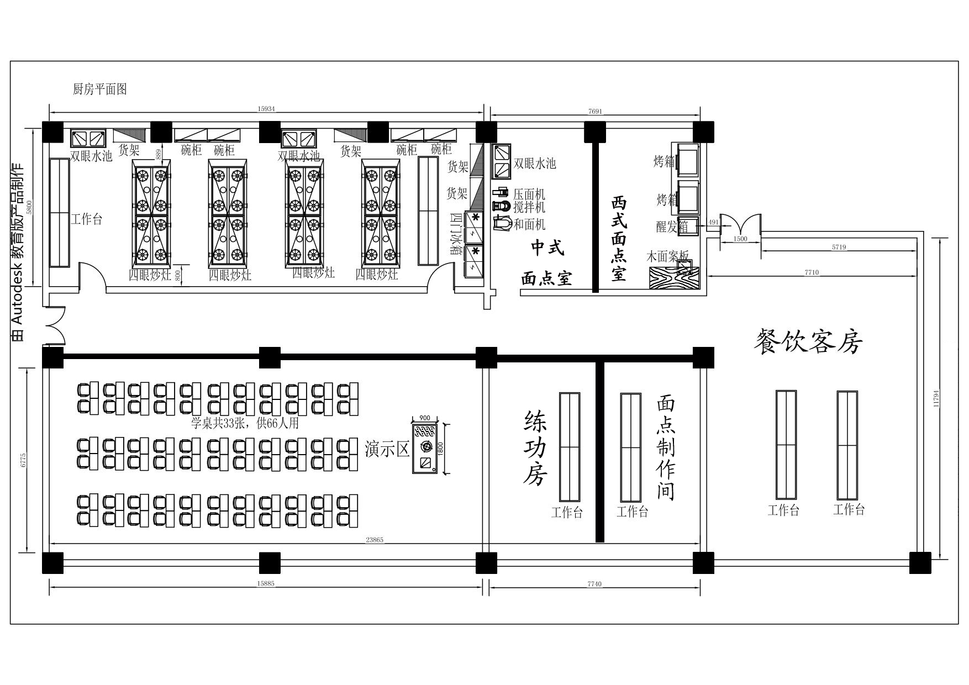
二、供应商须具备的资格条件
1、投标人应具备《政府采购法》第二十二条规定的相关条件。
2、具备有符合法律法规及国家有关政策规定设立的企业法人营业执照（三证合一）等证明文件以及自然人的身份证明相关证照。
3、依法缴纳税收和社会保障资金的相关材料。
4、具备履行合同所必需的设备和专业技术能力的书面声明（需提供加盖单位公章）。
5、投标人资质等级和范围: 具有建设行政主管部门核发的建筑装修装饰工程承包资质标准三级及以上施工资质的独立法人，并取得建设行政主管部门颁发的安全生产许可证。
6、项目负责人的资格要求：项目负责人必须是投标人本单位正式职工，投标人应提供项目负责人2018年5月1日—2019年5月1日内连续6个月养老保险均在本单位缴纳的养老保险证明(如提供的是养老保险手册，须附有效期内的缴费清单；如提供的是劳动保险部门证明，须有名单并注明缴费起止期间，且加盖社保部门有效章印，证明须在投标截止时间当月出具)，具有建筑工程专业二级及以上注册建造师资格，同时具有有效的安全生产考核合格证书（B类）。
7、本次招标不接受个人名义投标、联合体投标及分包转包，不接受投标人中标后以子公司的名义为本项目提供服务。
8、投标人应具有独立订立合同的能力，未处于财产被接管、冻结和破产状态。
9、《诚实守信承诺书》。
10、投标人没有被国家、江苏省省级有关部门及盐城市级有关部门暂停招投标或市场准入资格且在公示处罚期内。
11、未被列入失信被执行人、重大税收违法案件当事人名单、政府采购严重失信行为记录名单。
12、本项目严禁以“挂靠”等形式投标或骗取中标，一经发现取消投标、中标资格，并按相关规定没收投标保证金（投标阶段）、履约保证金（中标签订合同后）。
13、法律、行政法规规定的其他条件。
三、项目内容
1、建设地点：江苏省盐城技师学院本部东校园后勤服务中心一楼。
2、工期要求：60日历天，签订合同：中标单位收到中标通知后3日内与招标人签订书面合同，开工日期：签订合同后5日内开工。
3、质量标准：所有施工材料必须达到国标方可施工。
4、发包范围：见施工图，东校园后勤服务中心一楼（面积大约460平方米）烹饪实训室装修工程的包工包料施工，具体以采购人与投标人现场踏勘后共同认可的面积为准。
四、项目预算及质保金
项目预算 9万元，超过预算的报价为无效报价。
质保金为工程实际总价的5%，质保三年后退还。
五、报名、询价文件获取、报价文件递交截止时间、开标时间及地点
1.报名、询价文件获取时间：2019年6月12日—6月14日（9:00-11:00；15:00—17:30）；
地点：盐城市文港中路128号江苏省盐城技师学院研发中心大楼1001会议室。
联系人：杨老师 0515—68661002/13770176940
2.报价文件递交截止时间：2019年6月17日15时30分00秒；
3.开标时间：2019年6月17日15时30分00秒；
4.报价文件递交及询价地点：盐城市文港中路128号江苏省盐城技师学院研发中心大楼1109会议室。报价文件必须包含：询价回复函（盖章）、三证合一营业执照复印件加盖公章、分项报价表、投标函、诚实守信承诺书、质保承诺书、法定代表人（盖章）的授权委托书、法定代表人身份证复印件盖公章，报价文件须密封，在封口处盖章。
六、投标保证金及履约保证金
1.本项目投标保证金为人民币4000元，投标保证金必须使用银行本票或汇票形式，投标人未能按上述要求提交投标保证金的，招标人将视其为不响应投标而予以拒绝。
2.投标保证金核验方式为：投标文件递交的同时，投标单位将本票或汇票直接提交给投标文件接收人员。未按上述要求提交保证金交款凭据的，投标文件将不予接收。
3.若中标，投标保证金在合同签订后无息退还；未中标单位于现场退还投标保证金（无息退还）。中标人于签订合同后1个工作日内向招标人指定账号缴纳履约保证金4000元。
4.除不可抗力情况外，投标人发生下列任何情况之一，投标保证金将被没收，给招标人造成的损失超过投标保证金或履约保证金数额的，中标人还应当对超过部分予以赔偿：
（1）投标人在投标有效期内撤回其投标；
（2）中标人在规定期限内未签订合同；
（3）投标人提供的有关资料、资格证书被确认是不真实的；
（4）投标人被证明有妨碍其他人公平竞争、损害招标人或者其他投标人合法权益的；
（5）投标人故意捏造事实或伪造证明材料，进行虚假恶意投诉或反映的。
5.履约保证金的退还：按合同要求供货并验收合格，项目完成后全额退还（无息）。
6、招标（采购）资料费 200 元，投标人交纳的招标（采购）资料费，售后不退。
七、获取询价文件和开标时须提供以下资料（原件备查，复印件盖公章）：
1、企业法人营业执照（三证合一）。
2、建设行政主管部门核发的建筑装修装饰工程承包资质标准三级及以上施工资质证明。
3、建设行政主管部门颁发的安全生产许可证。
4、询价文件领取人身份证复印件。
5、如委托购买请出示法人代表人授权书并加盖公章。
为了提高招标采购效率，节约社会交易成本及时间，希望报名并购买了询价文件，而又决定不参加本次询价的投标人，请在报价文件递交截止时间前1天书面或电话告知我们（联系人：杨老师，办公电话：0515—68661002），对于无故临时放弃的投标人，我校将根据情况将投标单位纳入招投标黑名单。对您的支持与配合，谨此致谢。
注：本项目投标人在递交报价文件时须同时递交投标保证金交款凭据，本次投标保证金以银行本票或汇票形式（提供银行本票或汇票，谢绝其他形式）缴纳，开标前带至开标现场（详见投标保证金条款的相关规定）。

投标函
投 标 函

致：江苏省盐城技师学院
为响应你方组织的 烹饪实训室装修增量工程 项目的询价，我方愿参与投标。
我方确认收到贵方提供的 烹饪实训室装修增量工程项目 的询价文件的全部内容。
我方在参与投标前已详细研究了询价文件的所有内容，包括澄清、修改文件（如果有）和所有已提供的参考资料以及有关附件，我方完全明白并认为此询价文件没有倾向性，也不存在排斥潜在投标供应商的内容，我方同意询价文件的相关条款，放弃对招标文件提出误解和质疑的一切权力。
(投标供应商名称) 作为投标供应商正式授权 (授权代表全名, 职务) 代表我方全权处理有关本投标的一切事宜。
我方已完全明白询价文件的所有条款要求，并申明如下：
（一）按询价文件提供的全部货物与相关服务。
（二）我方明白并同意，在规定的开标日之后，投标有效期之内（投标日起至确定中标人日）撤回投标或中标后不按规定与招标人签订合同或不提交履约保证金, 则贵方将不予退还投标保证金。
（三）我方同意按照贵方可能提出的除招标文件以外的要求而提供与投标有关的任何其它数据、信息或资料，并承认招标人以此信息有权决定中标资格。
（四）我方如果中标，将保证履行询价文件及其澄清、修改文件（如果有）中的全部责任和义务，按质、按量、按期完成《用户需求书》的全部任务。
（五）我方作为 （制造商/代理商） 是在法律、财务和运作上独立的投标供应商，在此保证所提交的所有文件和全部说明是真实的和正确的。
（六）我方愿意承担包括招投标过程中的所有相关费用，包含应向知识产权所有权人支付的所有相关税费，如有第三方提出侵犯其知识产权主张的，责任由我方承担。
（七）我方承诺：拟投入本项目相关工作人员取得招标文件要求或者国家相关标准和规范要求的各种资格与证明文件。
（八）我方承诺具备《政府采购法》第二十二条规定的条件。
以上内容如有虚假或与事实不符的，评审委员会可将我方做无效投标处理，我方愿意承担相应的法律责任。
（九）我方对在本函及投标文件中所作的所有承诺承担法律责任。
（十）所有与本招标有关的函件我方自行到招标人联系地点领取。
我方联系方式：
地 址： .
邮政编码： .
电 话： .
传 真： .
代表姓名： .
代表人职务： .

投标供应商法定代表人（或法定代表人授权代表）签字或盖章：
投标供应商名称（盖章）：
日期： 年 月 日

询价回复函
投标人名称（盖章）：
项目名称 | 投标报价 | 施工期限 | 备注
烹饪实训室装修  增量工程 | 大写： 元
烹饪实训室装修  增量工程 | 小写： 元
开标一览表中的总报价应为完成该项目工作全部内容[即人工费、材料费、相关辅材、检验及技术服务费、保险、质保等一切相关费用]所发生的人、材、机、管理、利润、税金等全部费用，表中的报价为总报价。
备注：询价回复函需密封并加盖公章，并附三证合一营业执照复印件加盖公章、分项报价表、投标函、诚实守信承诺书、质保承诺书、
法定代表人（盖章）的授权委托书、法定代表人身份证复印件盖公章。

投标单位（盖 章）：
法定代表人或委托代理人（签字或盖章）：
年 月 日

诚实守信承诺书格式

诚实守信承诺书

致：江苏省盐城技师学院

我方在贵校组织的烹饪实训室装修增量工程项目招标过程中承诺：将坚持诚实守信原则，不以他人名义投标或者以其他方式弄虚作假，骗取中标。一旦经贵校核查发现在本次招标过程中提供的投标文件存在任何违反诚实守信原则或以他人名义投标及其以其他方式弄虚作假，骗取中标资格的，愿意放弃中标资格，且不提出任何质疑。承担一切法律责任。。

特此承诺！

投标人定名称（公章）；
投标人法定地址：
投标人授权代表（签字或盖章）：
电 话：
传 真：
承诺日期：

质保承诺书格式

质保承诺书

致：江苏省盐城技师学院

我方在贵校组织的烹饪实训室装修增量工程项目招标中对我方承建的烹饪实训室提供质保承诺如下：
1、承诺对本次中标项目提供质保三年。
2、承诺售后服务应及时有效，在接到招标人信息24小时内到达现场解决问题。在保修期内，中标人对所有故障、缺陷免费维修。超过质保期，中标人对设施维修，只收材料费（按市场通用价格）。
3、________________________________________________________________________（其他承诺）
以上承诺真实有效，不存在任何质疑。

投标人定名称（公章）；
投标人法定地址：
投标人授权代表（签字或盖章）：
电 话：
传 真：
承诺日期：

